Державний вищий навчальний заклад
Ужгородський університет
Факультет інформаційних технологій

ЛАБОРАТОРНА РОБОТА № 3
Тема: Мова гіпертекстової розмітки (HTML) - 2

Виконав студент І курсу
спеціальності «Інженерія
програмного забезпечення»
Адамчук Віталій Віталійович

Ужгород-2026
Мета: Поглиблене вивчення HTML і CSS та застосування цих знань для створення семантичного правильного вебсайту.
Завдання до роботи:
- Завантаження архіву шаблону робочої папки Lab-3, його розпакування та переміщення до директорії з лабораторними роботами web_basics.
- Відкриття проєкту в середовищі розробки (наприклад, VS Code) та редагування файлу index.html: додавання заголовка сторінки, створення нумерованих та ненумерованих списків (зокрема з підпунктами), додавання посилання на електронну пошту та внутрішнього посилання на сторінку about.html.
- Пошук, скачування та підключення іконки сайту (favicon) до HTML-документа.
- Підключення зовнішнього файлу стилів styles.css та скрипта app.js, а також додавання вбудованих CSS-стилів та JavaScript-коду безпосередньо у документ.
- Створення HTML-документа pages/about.html із додаванням заголовка, банерного зображення та посилання для повернення на головну сторінку.
- Додавання метатегу для коректного масштабування на мобільних пристроях до обох HTML-файлів та перевірка їх відображення за допомогою DevTools.
- Валідація створеного HTML-коду за допомогою офіційного W3C-валідатора.
- Зробити коміт та залити код до віддаленого репозиторію web_basics.
- Вдосконалення ідеї власного веб-сайту шляхом додавання метатегів, іконки, стилів та базового скрипта, а також оформлення звіту.
Хід роботи
- Завантажили архів шаблону робочої папки
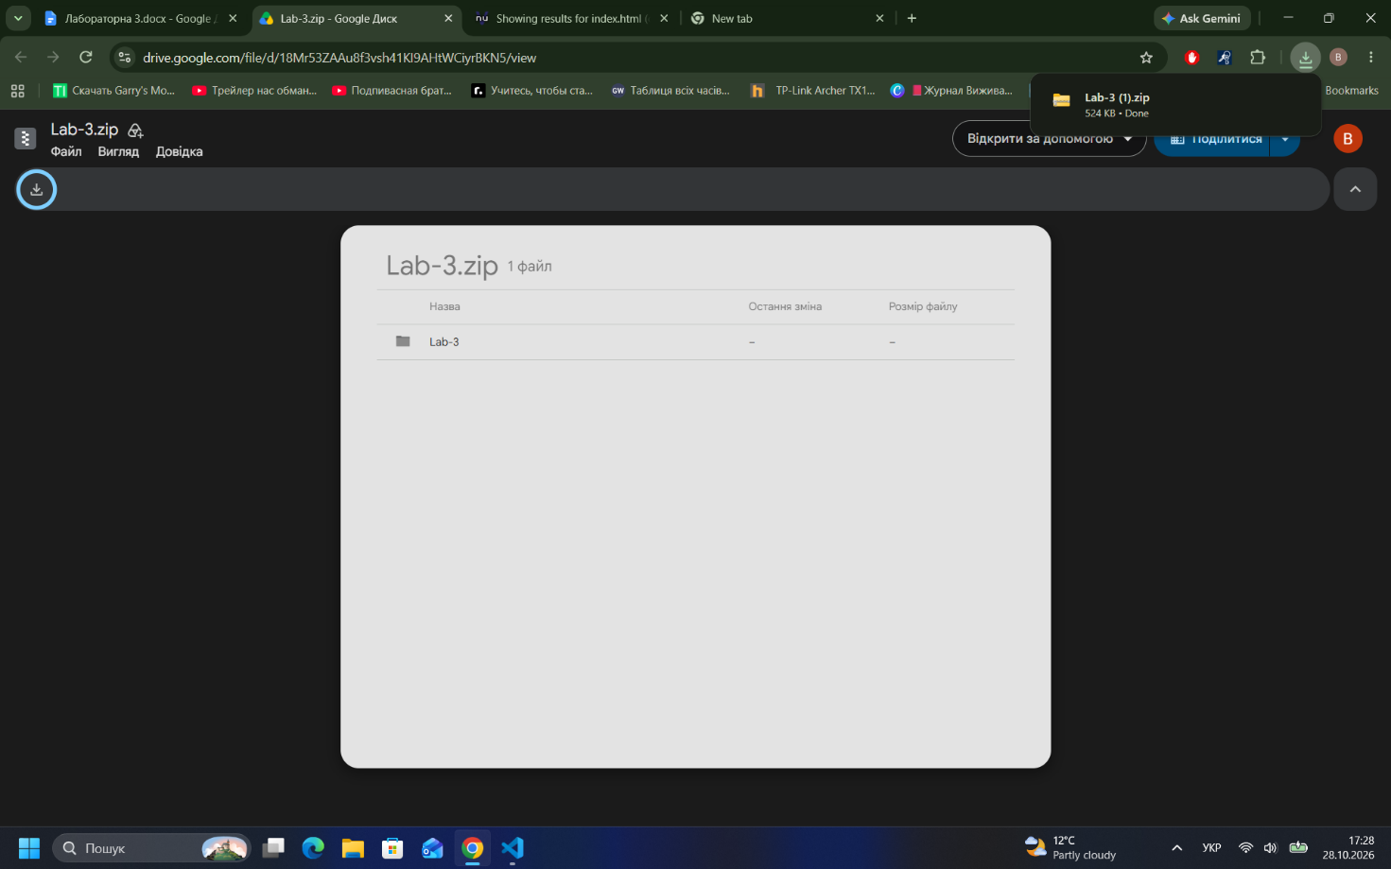
Та розпакували в робочу папку
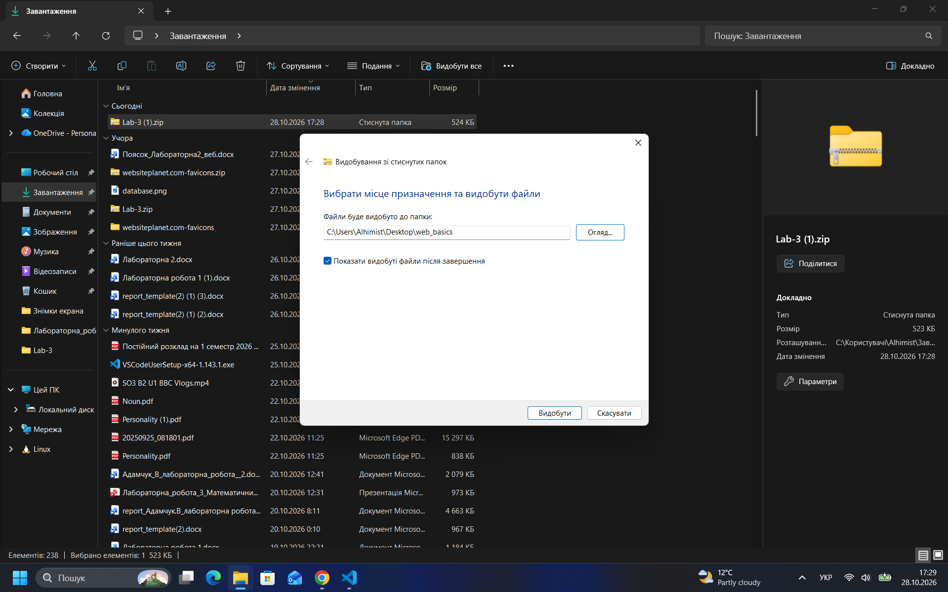
- Відкрили директорію проєкту в середовищі розробки (VS code)
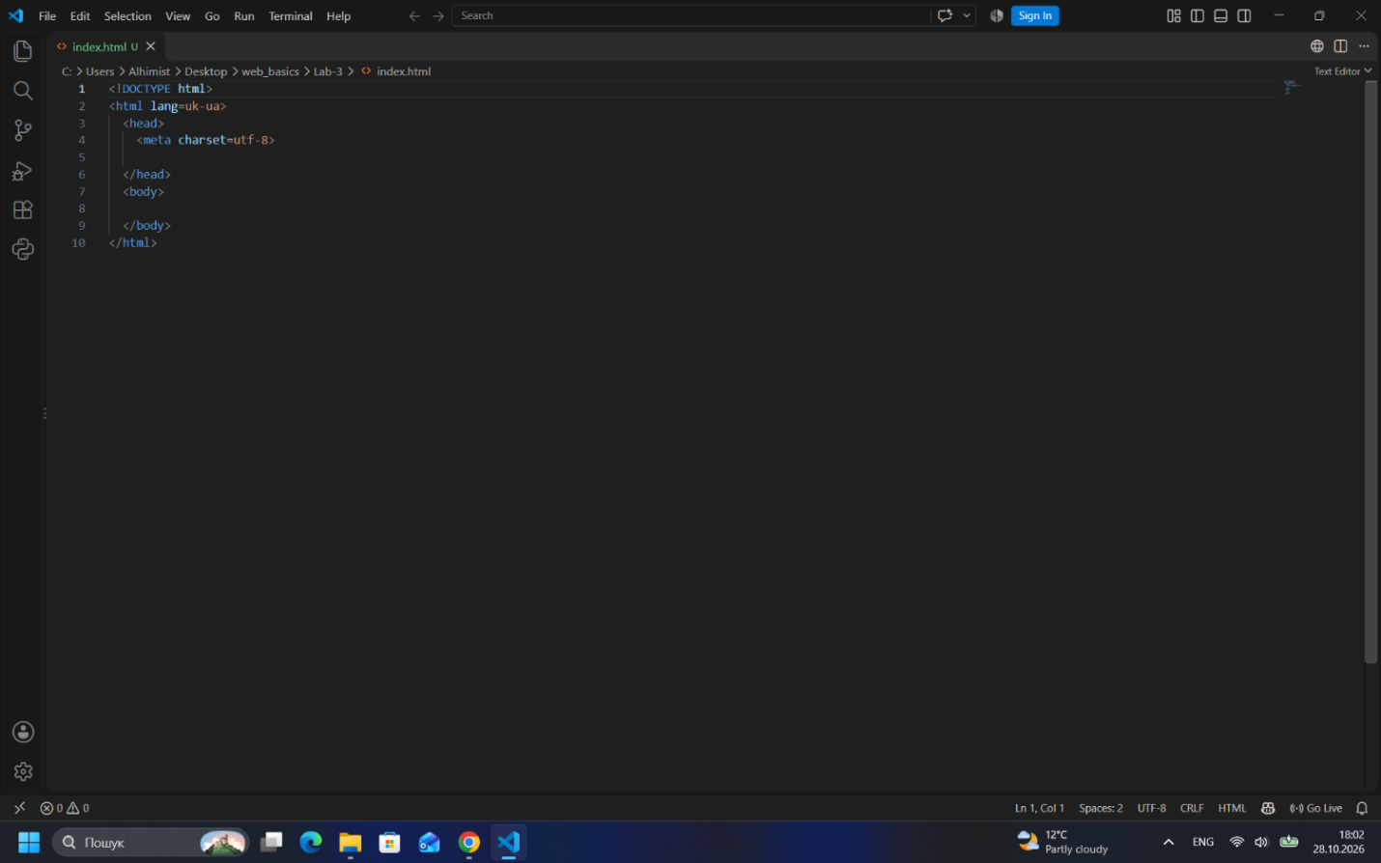
Та зредагували файл index.html: додали заголовок сторінки, створили нумеровані та ненумеровані списки (зокрема з підпунктами), додали посилання на електронну пошту та внутрішнє посилання на сторінку about.html.
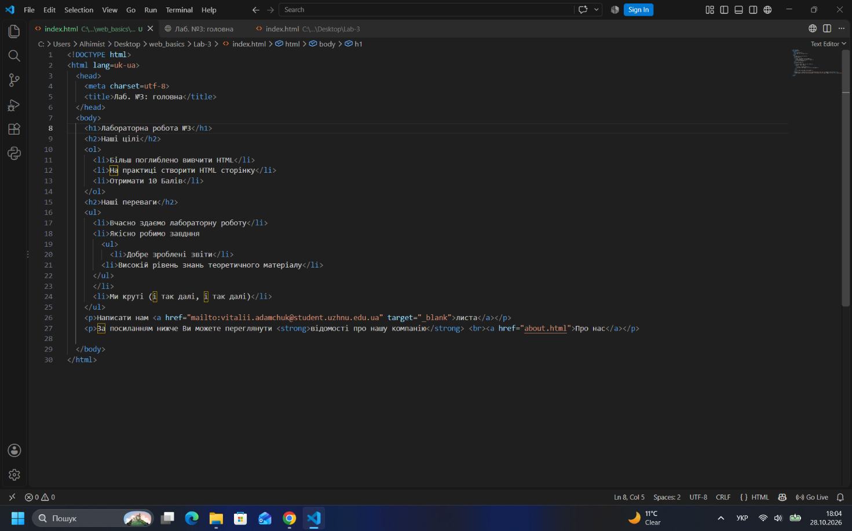
На цьому моменті сайт виглядає так
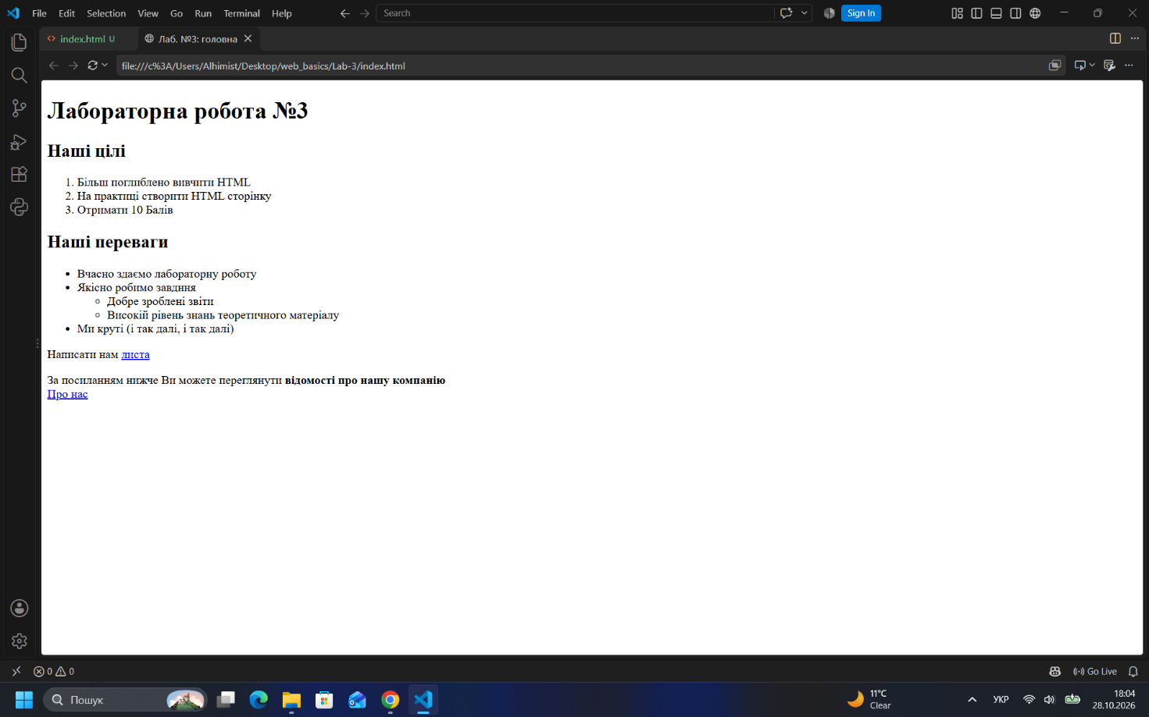
- Зайшли на сайт (https://www.flaticon.com/packs/essential-collection) та скачали іконку
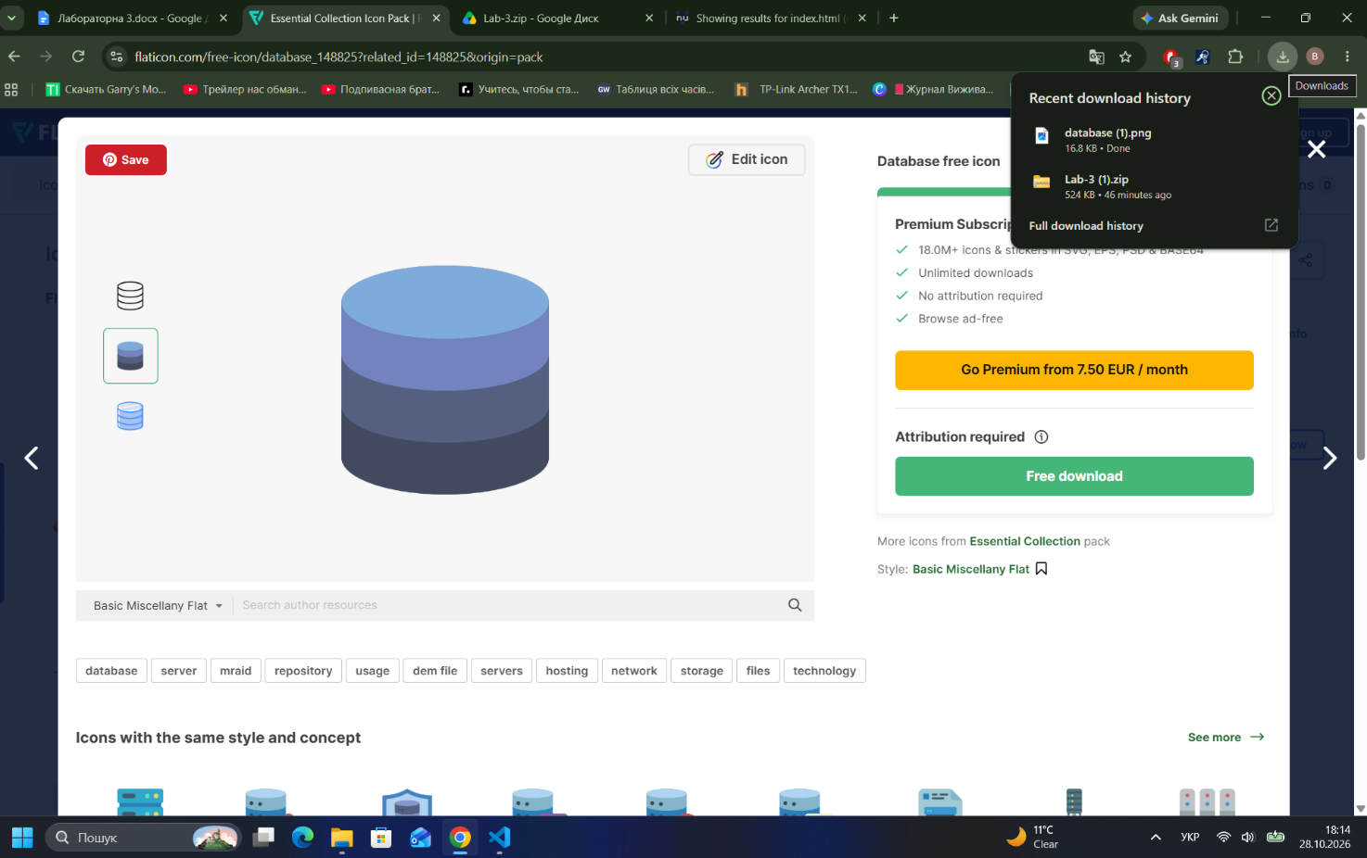
Завантажили її в конвертор та скачали в favicon форматі
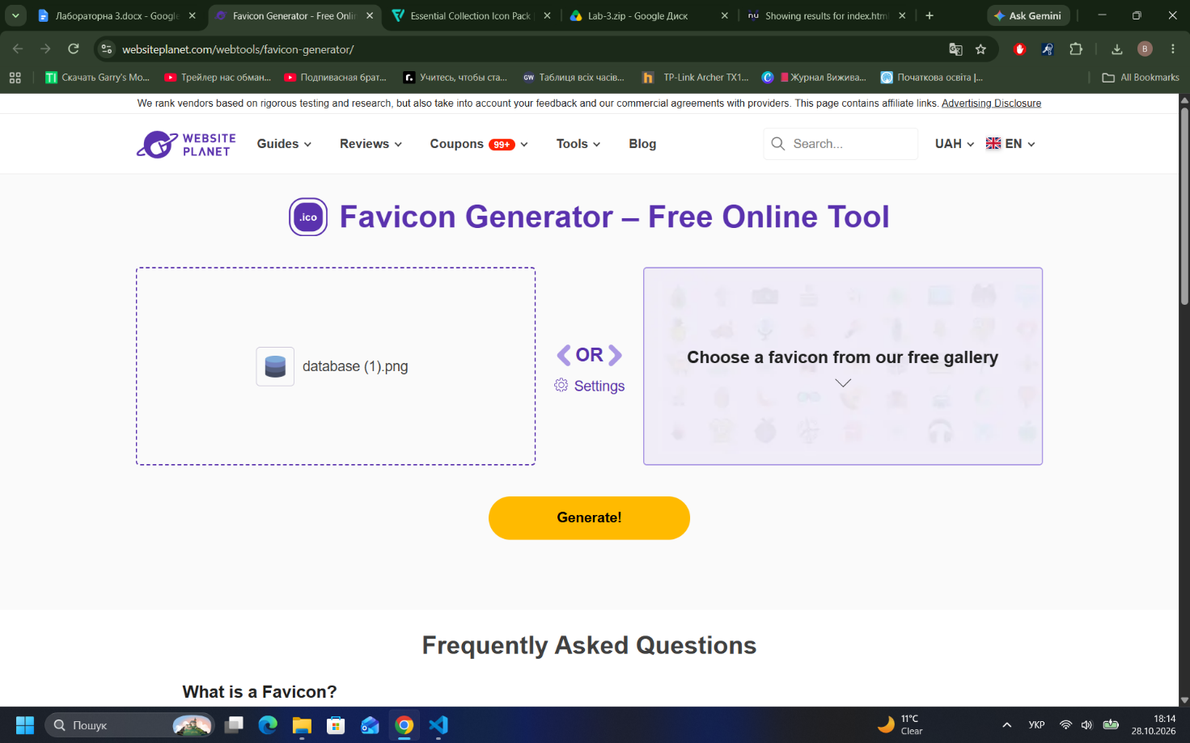
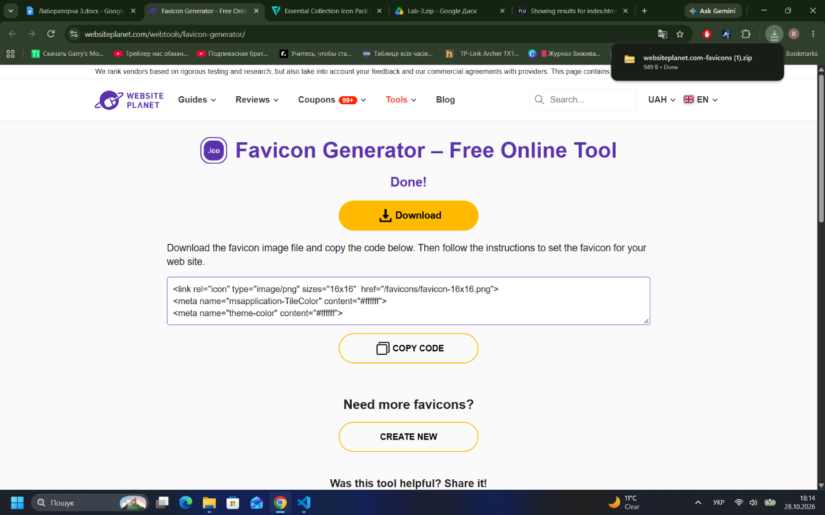
Підключили іконку через тег <link>
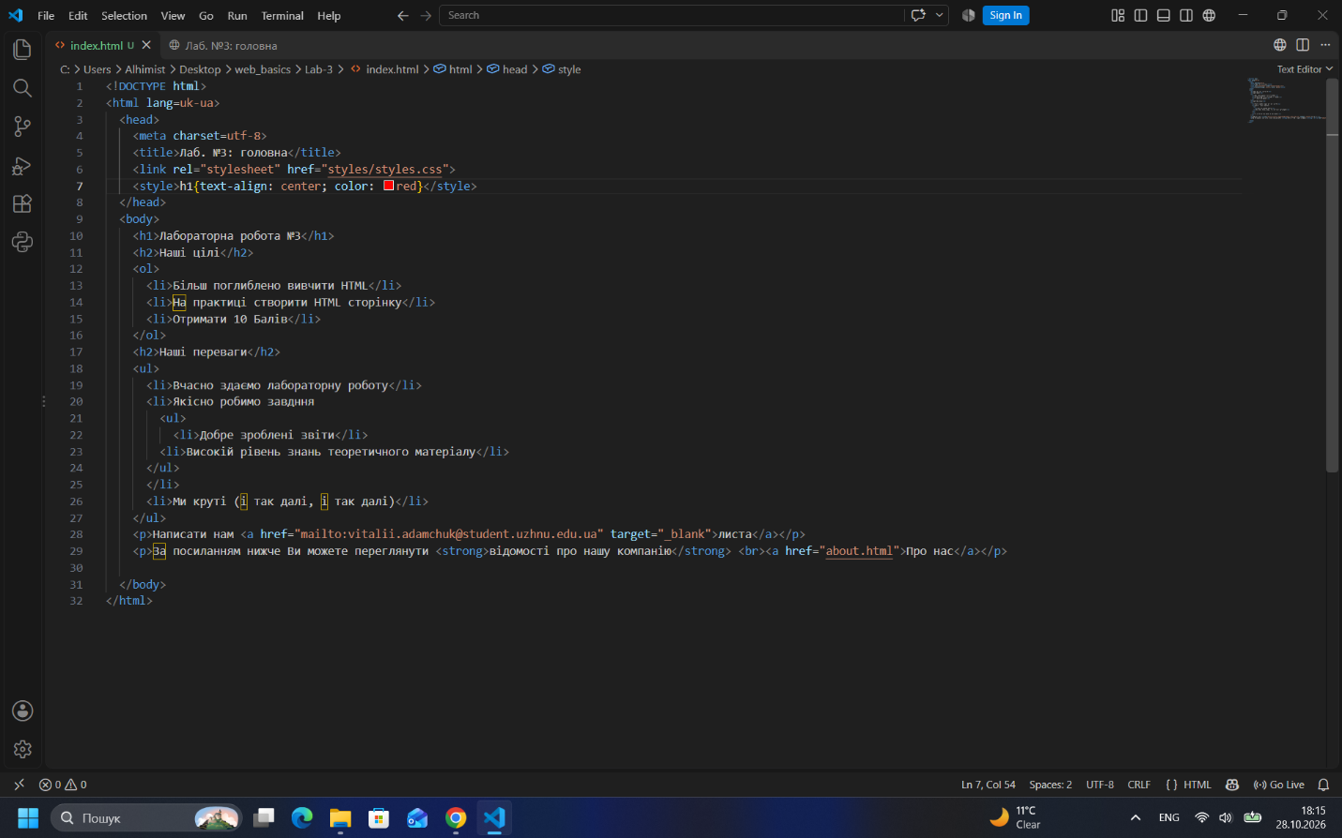
- Підключили зовнішній файл стилів styles.css та скрипта app.js, а також додали вбудовані CSS-стилі та JavaScript-коду в документ.
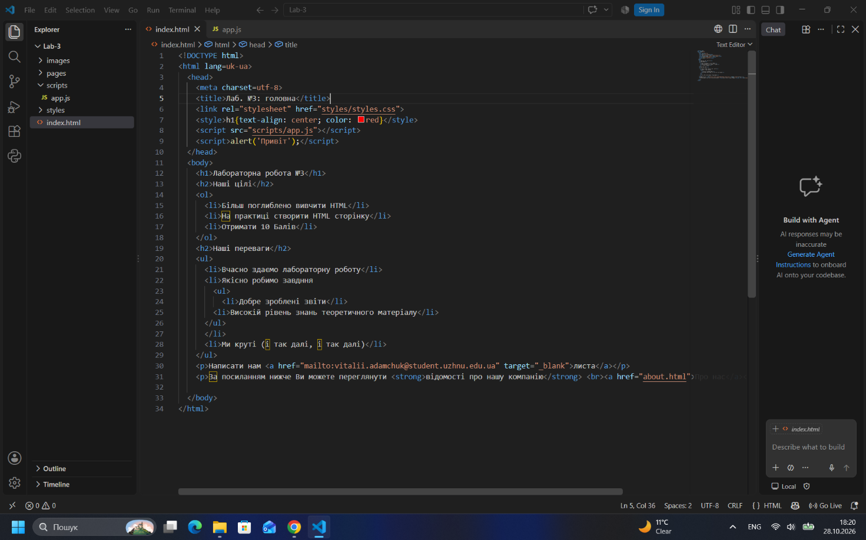
На даний момент сторінка виглядає так
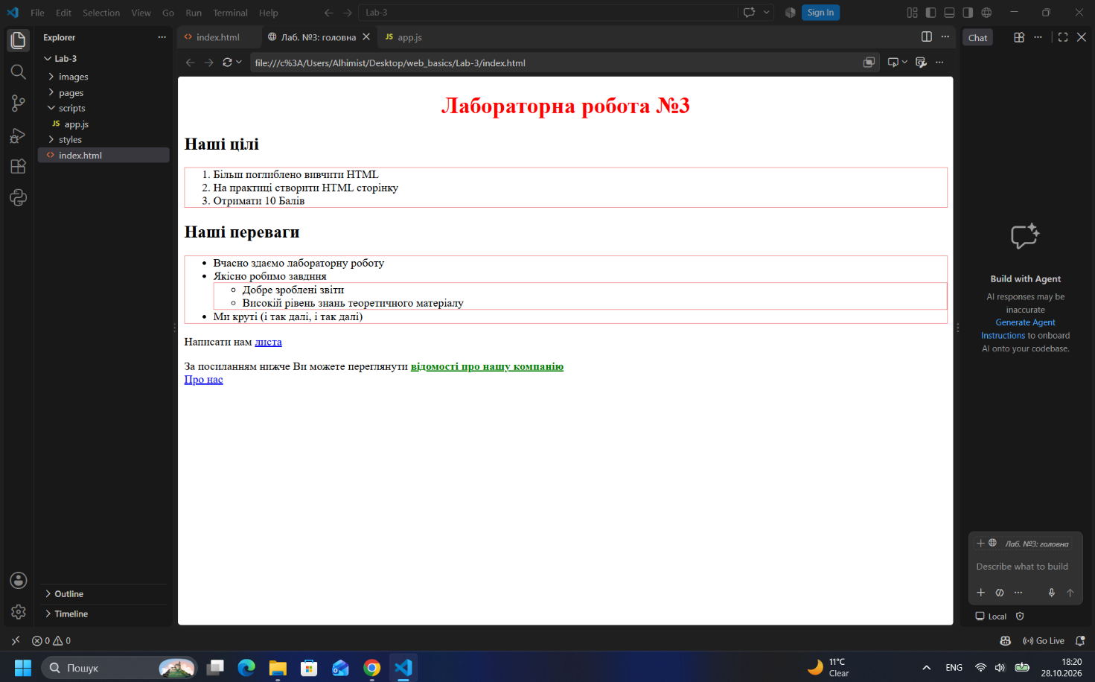
- Створили HTML-документ з назвою about.html в папці pages зі стандартним шаблоном і тайтлом сторінки «Лаб. №3: про нас» та додали до нього заголовок першого рівня, зображення із назвою apple-1920.jpg і посилання на заголовок першого рівня
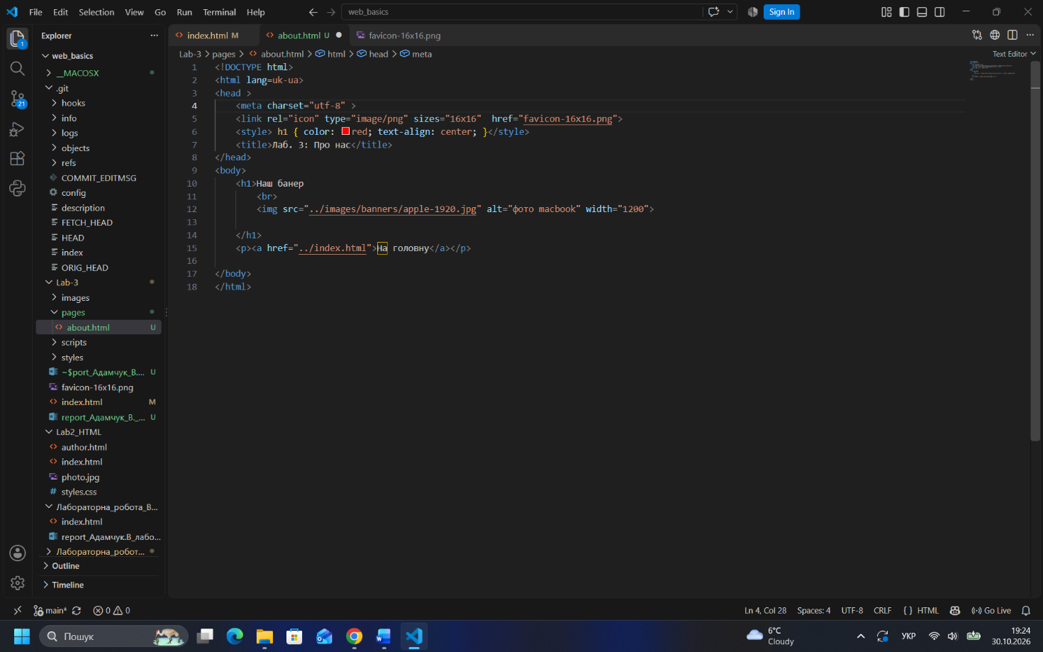
Сторінка виглядає так
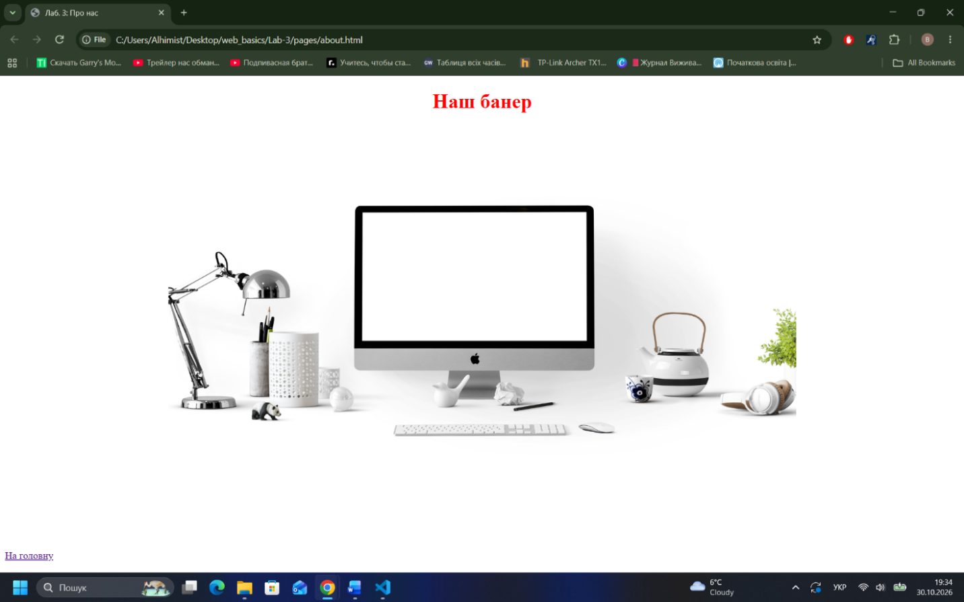
- Додали метатег (viewport) для коректного відображення та масштабування сторінки
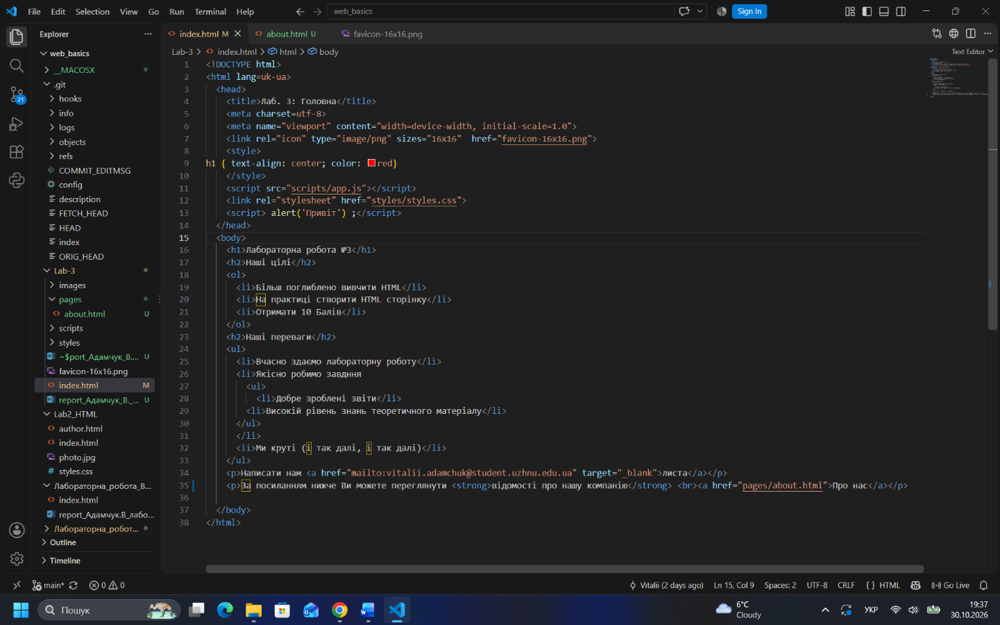
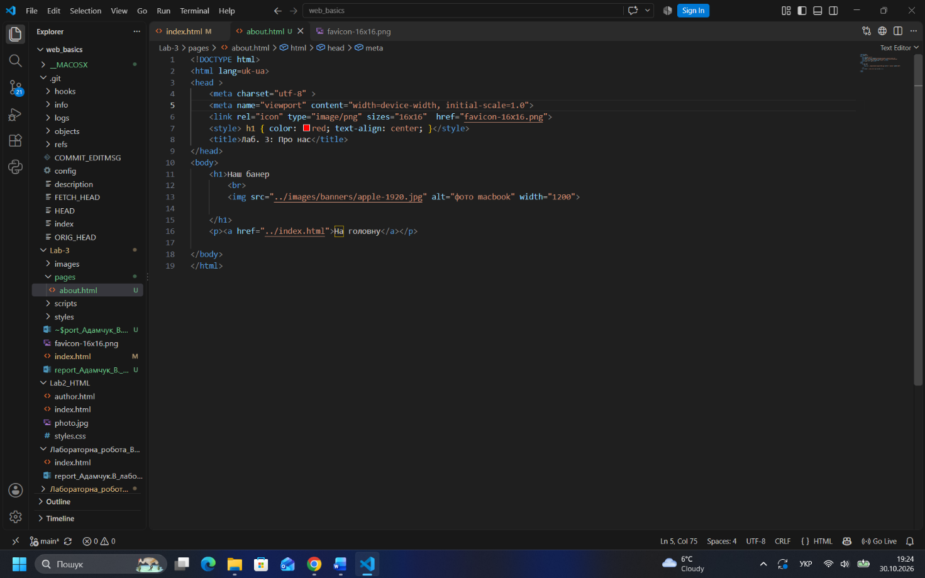
- Завантажили кожен файл у W3C-валідатор для перевірки валідності HTML-коду
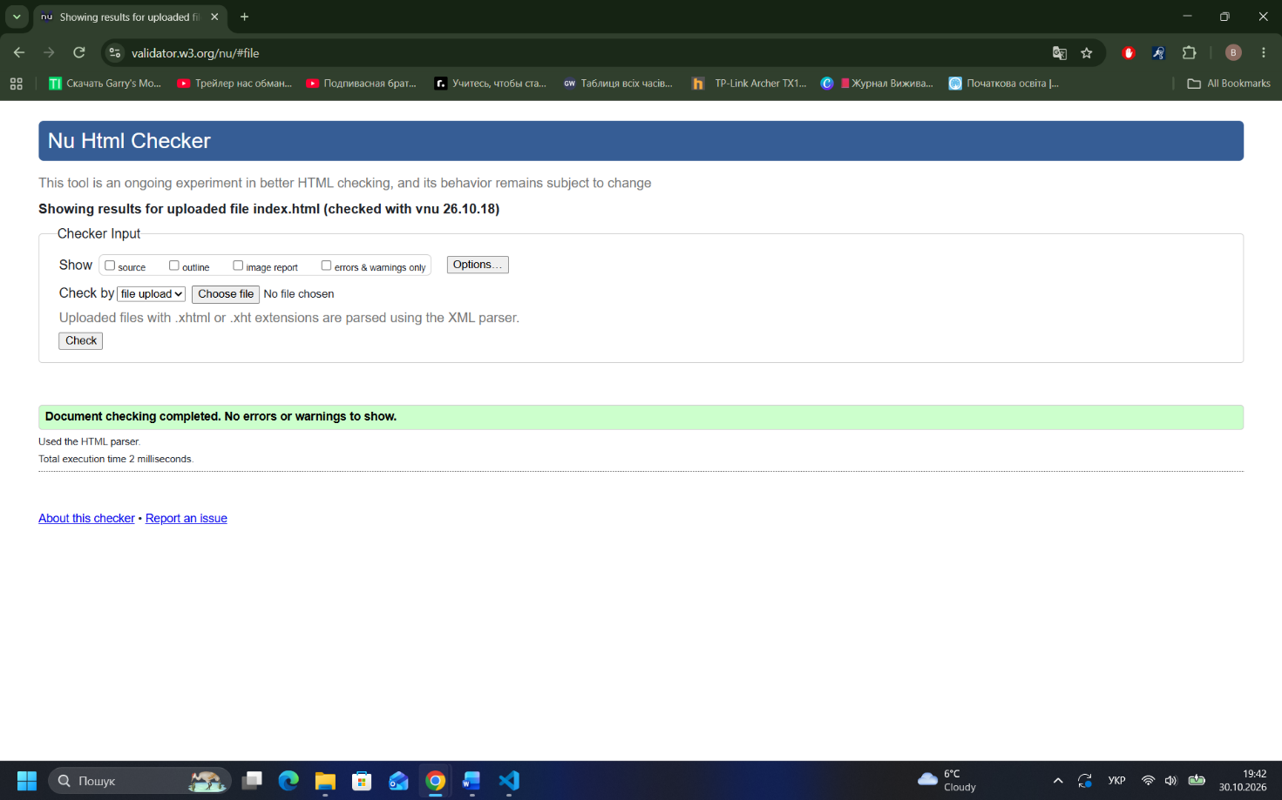
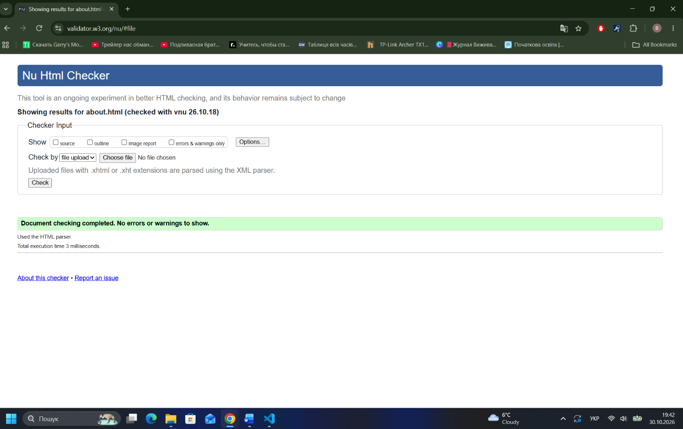
- Зробили коміт та залили код на репозиторій web_basics
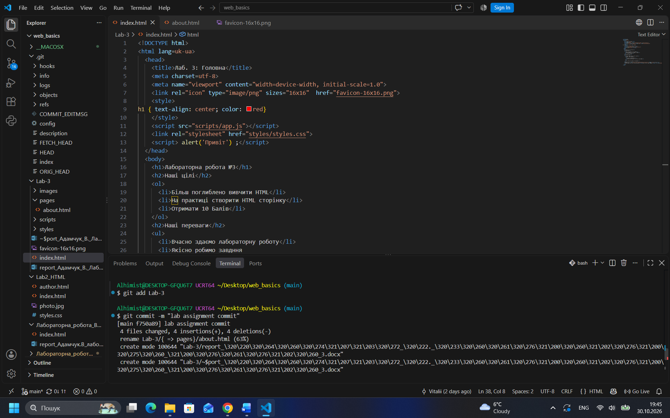
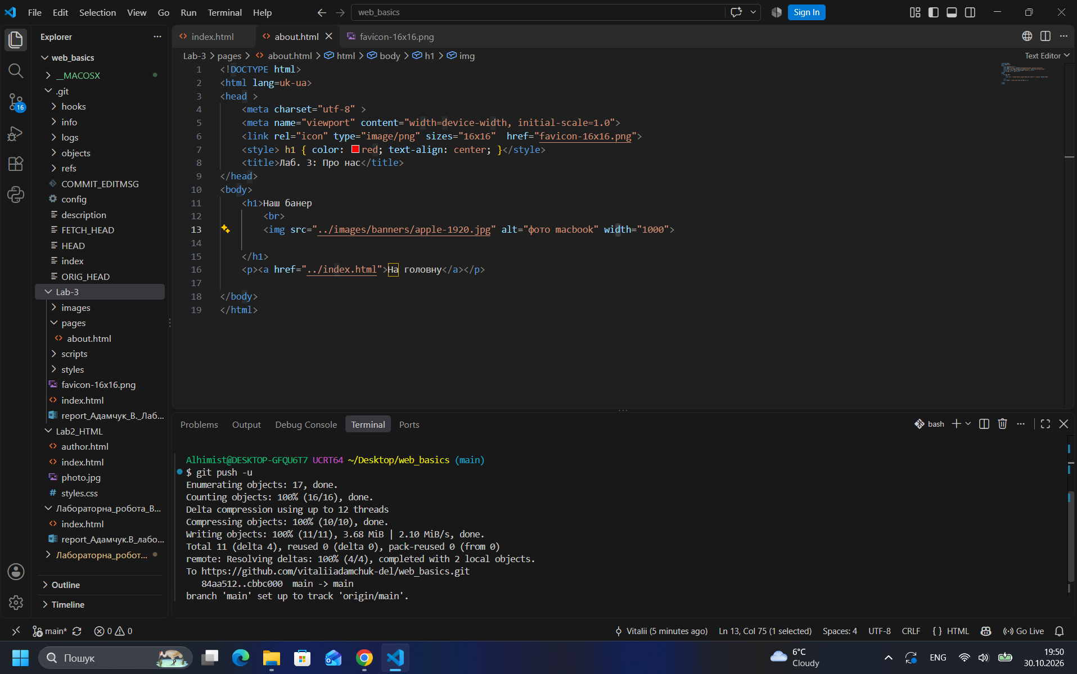
- Використавши набуті знання протягом виконання даної та попередніх лабораторних робіт було створено простенький сайт асоціації бібліотек.
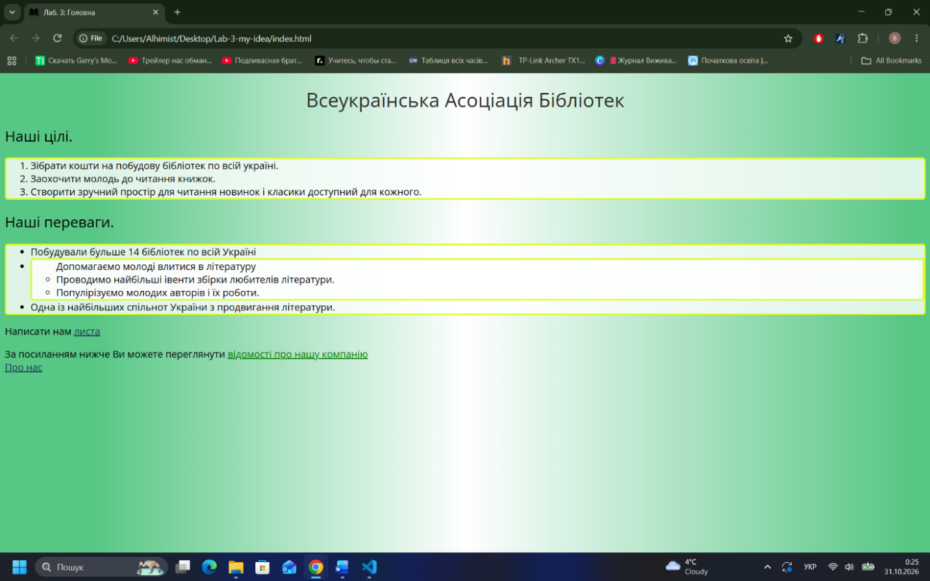
Висновок:
В ході даної лабораторної роботи було опрацьовано теоретичний матеріал по поглибленому використанні HTML і CSS. Було створено HTML сторінку за шаблоном в якому використовувалося посилання на внутрішню сторінку (pages/about.html), підключення зовнішніх таблиць стилів (styles/styles.css) та скриптів (scripts/app.js) та було створено внутрішні таблицю стилів та скрипт. Також було добавлено посилання на корпоративну пошту за допомогою спеціального атрибуту в тезі <a> href=”Mailto:..”. Було виявлено, що для підключення скрипта app.js треба використовувати тег <script> з атрибутом src, а не <link>, бо якщо підключити через <link> то скрипт не застосується автоматично.

